【超级管理员－手机端会议添加和所有的回忆当场信息文档】

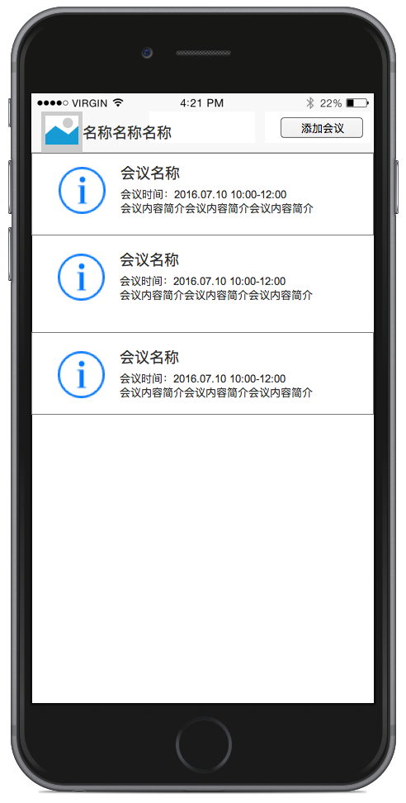

|  |  |
| --- | --- |
| 日期 | 管理员产品首页文档 |
| 2016.7. 11 | 王未未 创建 |

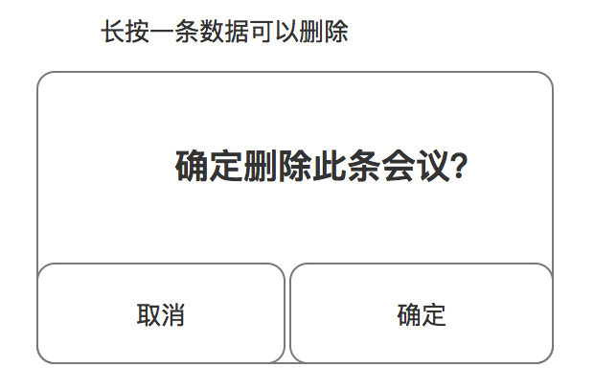

1，用户登录完毕之后会根据用户的属性进行处理，此界面是管理员登录跳转界面。

2，管理员可以在此界面发布会议消息

1），此界面头部是app的名称，右上角添加天际会议按钮。

2），列表中是list会议列表，此列表可以下拉刷新。会议的时间是按照时间的顺序排序，最新的会 议放在最前面。

3，长按每条会议会弹出一个对话框给出提示，是否删除此条会议

4，（左）普通用户只能签到自己的消息，管理员能签到所有人的手机号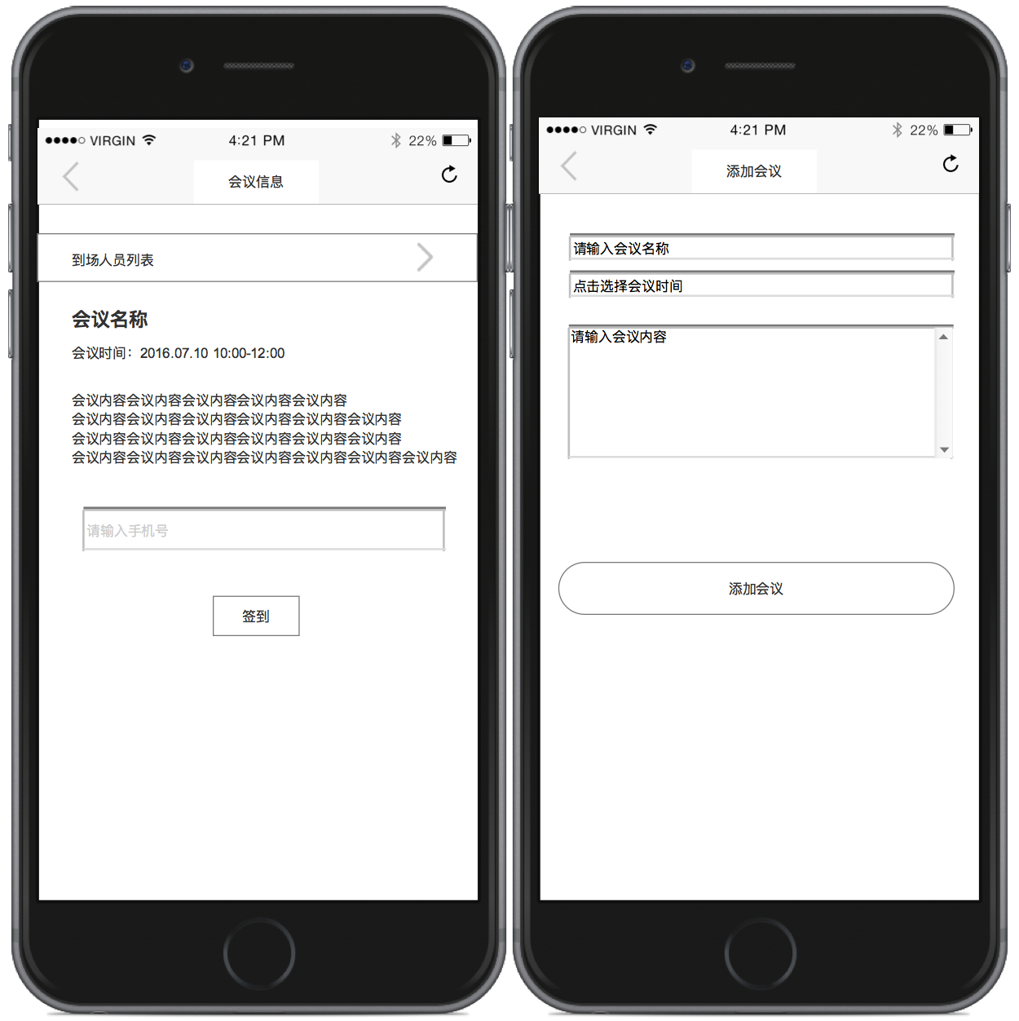

5，（右）添加会议列表中需要输入会议的名称，点击会议的时间弹出对话框，最下方输入会议的描述信息。点击添加会议弹出对话框，如果成功提示添加会议成功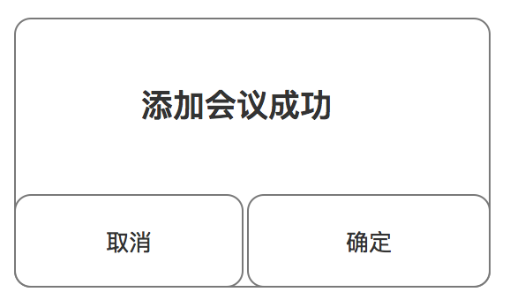

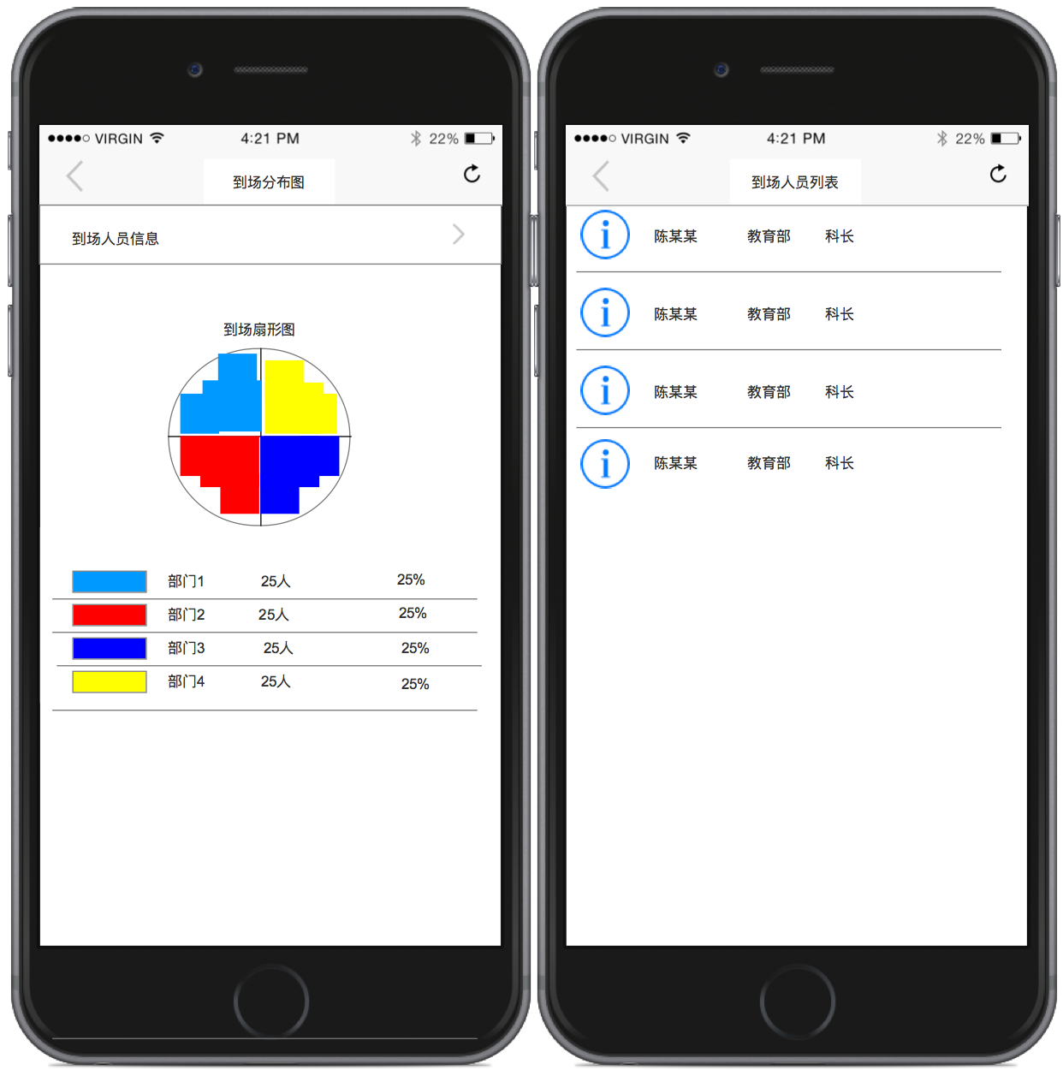

1，点击到场人员列表弹出相应的会议饼状图，标明每个部门的名称人数以及到场人员占总人员的百分比

2，点击到场人员信息，显示所有的签到人员